Памятка поведения при встрече с медведем в населённом пункте, либо на прилегающей к нему территории
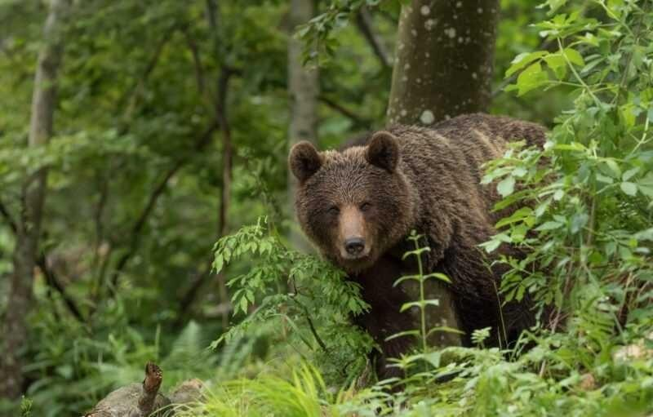
Основной причиной выхода медведей в населенные пункты является поиск пропитания, особенно перед зимней спячкой.
Чтобы избежать появления медведя в населенном пункте, на территории садоводческих товариществ или в иных места нахождения людей, необходимо не создавать условия, которые его привлекают:
– не оставлять запасы пищевых отходов и мусора на прилегающей территории, в том числе не допускать размещение и захоронение трупов (останков) домашних животных;
– не оставлять еду в открытом доступе;
– избегать прикормки диких животных и не создавать кормовые базы для них рядом с жилыми зонами;
Рекомендации к поведению в случае встречи с медведем:
– В случае, если вы увидите медведя, остановитесь, сохраняйте спокойствие и оцените ситуацию. Если медведь не знает о вашем присутствии, вы можете уйти незамеченным, сделайте это тихо, в тот момент, когда медведь не смотрит в вашу сторону. Внимательно следите за ним. Обойдите медведя, сделав широкий крюк, либо вернитесь назад тем же путем каким вы сюда пришли. Чем ближе вы оказались к медведю, когда он вас обнаружил, тем вероятнее у него возникнет защитная оборонительная реакция.
– Не кричите, и не бросайте ничего в медведя, защищаясь от него. Это может спровоцировать его на нападение.
– Не бегите! Вы не сможете убежать от медведя.
Регулированием численности охотничьих ресурсов на территории Республики Хакасия Министерство природных ресурсов и экологии Республики Хакасия тел:- 8(3902) 24-89-28.
Напоминаем, в случае появления дикого животного на территории населенного пункта необходимо сообщить:
1) ЕДДС муниципального образования Ширинский район
– 8 (39035) 9-11-06
- в том числе на единый номер 112.

